WALLONIE PICARDE

**Les géants aussi ont peur du lendemain**

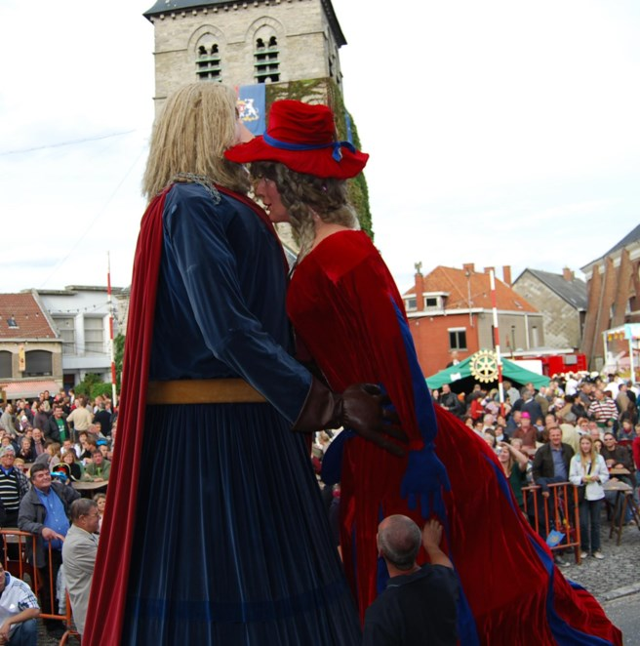

À Dottignies comme ailleurs, les géants rassemblent souvent la population. ÉdA – 50125110098

**Les géants aussi veulent leur plan de relance. Ils le diront aux autorités, ici et là en Wallonie, ce dimanche après-midi.**

L’idée a été lancée dans le Val de Dendre, par excellence une terre de géants. Quelle est cette idée? Sensibiliser les autorités au fait que les géants et les groupes qui les entourent souhaitent aussi un «plan de relance» afin de pouvoir survivre et de faire survivre aussi des animations (essentielles) au cœur de quartiers et de villages.

Il n’y aura évidemment pas de véritables «rassemblements» ce dimanche, mais des géants vont se manifester ici et là (de façon simultanée), en fonction des autorisations reçues par les autorités locales et des décisions qui pourraient être prises ce vendredi après-midi.

**Une main à Dottignies**

Dans un village comme Dottignies, l’appel a été partagé de façon publique par la confrérie des porteurs de géants, avec un message à la clé pour expliquer la démarche.

*«Géants solitaires, mais géants solidaires»* indique le texte explicatif qui peut avoir du sens pour tous les groupes, ici et là. *«Aux quatre coins du pays, des géants sommeillent depuis plus d’un an afin de se protéger de la pandémie de Covid. Aujourd’hui, nous rêvons de nouveau à des jours heureux; nous avons besoin de sortir peu à peu de cet enfer. Cependant une question subsiste en nous: lorsque nous aurons le feu vert pour redémarrer, que restera-t-il de notre folklore?»*

*«Depuis plus d’un an, certains ont vu leur fête annulée une fois; d’autres accusent déjà une deuxième annulation. Le moral des troupes est au plus bas. Nous sommes des bénévoles, des passionnés de folklore. Par nos géants, souvent historiques, nous aimons raconter les histoires, légendes de nos clochers. Il faut dire que nos géants naissent, vivent, s’embellissent, d’autres même renaissent, grâce à la passion de nos porteurs et accompagnateurs. C’est la ferveur de ces équipes qui sillonnent les rues pour se rendre dans toutes les régions du pays, de l’Europe et même du monde, qui organisent des repas, apéros, cortèges, qui font vivre l’âme des géants, cette âme qui représente nos villages, nos villes.»*

*«À l’heure de revoir des jours heureux où les contacts se recréent, on s’aperçoit que beaucoup ont souffert; certains ont du mal à tenir debout comme après un long combat. Certaines ducasses ne redémarreront pas, d’autres perdront sans nul doute de leur ampleur. Les caisses sont vides, beaucoup de groupes vivent grâce des actions ponctuelles qui n’ont pas pu avoir lieu à cause de la pandémie. Les cortèges qui amènent des entrées financières sont tous annulés. Alors, aujourd’hui nous crions à l’aide… Il est grand temps de prévoir un plan de relance pour le folklore, notre folklore, votre folklore.»*

*«Nous comptons sur tout le monde pour nous soutenir, mais aussi sur nos instances politiques à tous les niveaux de pouvoir pour nous proposer un plan de relance financier qui permettra à tous nos géants de redémarrer sereinement après cette pandémie.»*

La population est invitée à rédiger un message dans une main dottignienne plus que jamais symbolique: *«Viens nous rendre une mini-visite dimanche 21 mars entre 15h et 16h sur la place de la Résistance à Dottignies.»*

**Pas une fête**

À Ath, ville symbolique, l’action a été plus difficile à faire aboutir: d’une part, un grand nombre de géants (de quartiers et villages) se sont manifestés avec leurs porteurs; d’autre part, autoriser ces géants (même avec un nombre limité de porteurs) à fouler un espace public, c’était s’exposer à de sérieux débordements populaires, quand on connaît l’engouement que suscitent les géants dans cette cité.

Jeudi après-midi (sans préjuger des dispositions qui pourraient être prises ce vendredi par le Comité de concertation), l’action symbolique a été autorisée, mais selon des conditions strictes: à huis clos et avec une limite de cent personnes. *«Ainsi, les accès seront contrôlés»* indique le bourgmestre, Bruno Lefebvre. *«Les organisateurs ont aussi rappelé qu’il ne s’agit pas d’un événement festif ou d’une démonstration de force, mais c’est un geste symbolique, un appel pour signifier qu’ils sont des oubliés de la pandémie.»*

Il faut être clair: il est inutile de se rendre à Ath ce dimanche. Des actions pourraient être menées dans d’autres villes, moyennant le feu vert des autorités locales.

19-03-2021 - L'Avenir